Администрация МКУ г. Красноярска «УРТСЖиМС» информирует:
Указанные транспортные средства принудительно эвакуированы с территории города Красноярска за период с 01 по 30 июня 2025 года и размещены на специализированной стоянке по адресу: г. Красноярск, ул. Глинки 37-Ж, на основании постановления от 19.04.2024 № 354 "Об утверждении Положения о порядке выявления, перемещения, временного хранения и утилизации брошенных, в том числе разукомплектованных транспортных средств на территории г. Красноярска."
№ | Район города  и адрес обнаружения БРТС | Данные  транспортного средства БРТС | Фото автомобиля
1 | Советский  Ул. Алексеева, 27 | Toyota Carina  Без государственного номера | 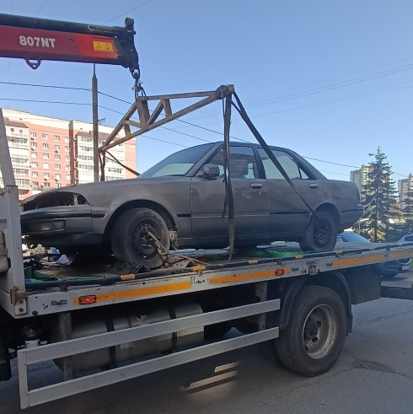
2 | Советский  Ул. Молокова, 1А | ВАЗ 2109  В 398 ЕХ 124 | 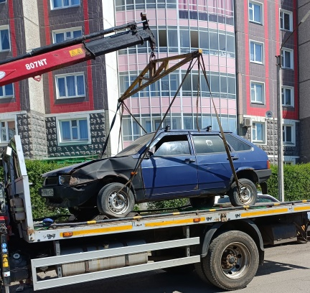
3 | Советский  Ул. А. Дубенского, 4 | Альфа Ромео  Без государственного номера | 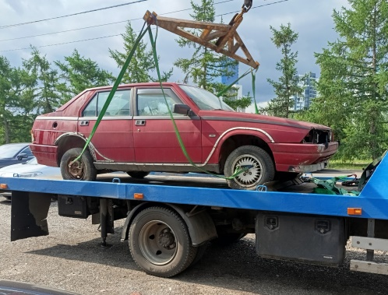
4 | Советский  Ул. 78 Добровольческой бригады, 7 | Сузуки Эскудо  Н 504 УН 58 | 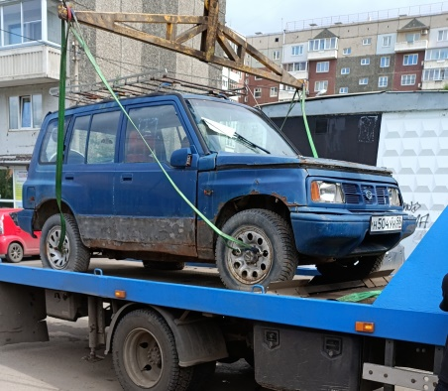
5 | Центральный  Ул. Л. Шевцовой, 88 | ГАЗ-3110  Без государственного номера | 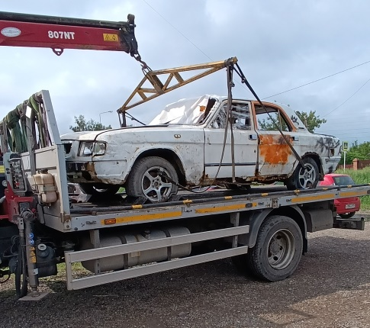
6 | Железнодорожный  Ул. Железнодорожников, 10А | Honda Domani  У 703 ТЕ 124 | 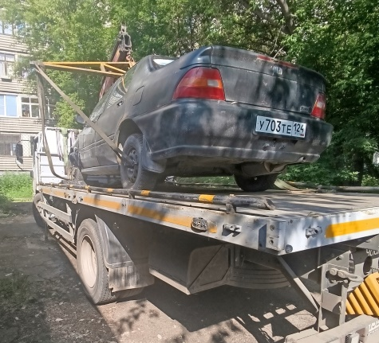
7 | Железнодорожный  Ул. Горького, 59 | Toyota Cresta  Р 237 ЕУ 124 | 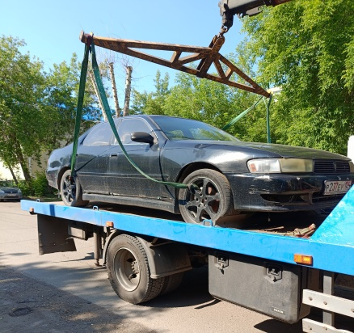
8 | Центральный  Ул. Абытаевская, 8 | Фольксваген Тигуан  Без государственного номера | 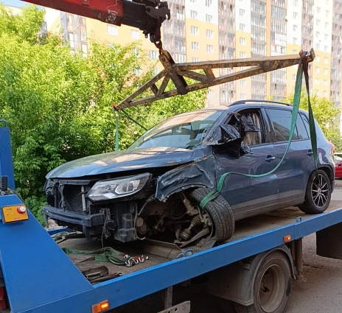
9 | Центральный  Ул. Караульная, 82 | ВАЗ-2110  Без государственного номера | 